Colegio Américo Vespucio
Primero básico
Educacion Fsica Deporte y Salud / 2020

Educación física deporte y salud
Pre-Kínder, Kínder y Primero Básicos
GUIA N°10

Nombre | Curso | Fecha
 | ___________ | _____/____/ 2020

Habilidades motrices básicas de locomoción, manipulación y estabilidad en una variedad de juegos y actividades físicas. Hábitos de higiene, prevención y seguridad.
EF01 OA 06
Ejecutar actividades físicas de intensidad moderada a vigorosa que incrementen la condición física, por medio de juegos y circuitos.

Calentamiento:
En este calentamiento vamos a ver velocidad de reaccion y cambio de direccio, ya que vamos a realizar un skipping de 10 segundos y tocar la bottella que tenemos a nuestro lado derecho, volver a repetir el skipping de 10 segundo y cambiar al lado izquierdo.
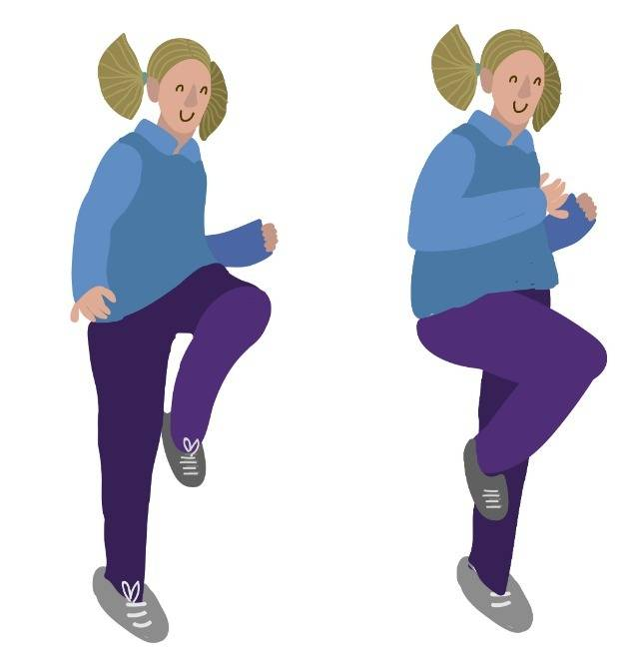

Desarrollo: Actividad de Ejercicio de abdominales
Actividad 1: PLANCHA CON BRAZOZ ESTIRADOS:
La plancha es uno de los ejercicios que nos garantiza trabajar más de una parte del cuerpo a la vez, ya que además de ejercitar los músculos abdominales también se fortalecen las piernas, glúteos, espalda, brazos y hombros, asegurándonos ganar fuerza y resistencia.

Actividad 2: ABDOMINAL CORTO
Reduce el dolor de espalda. Unos abdominales fuertes son beneficiosos para la espalda, especialmente la espalda media y baja. Mejora la postura. Ayuda a prevenir lesiones. Mejora el equilibrio. Respirar mejor. Mejorar el rendimiento deportivo. Trabajar la fuerza funcional.

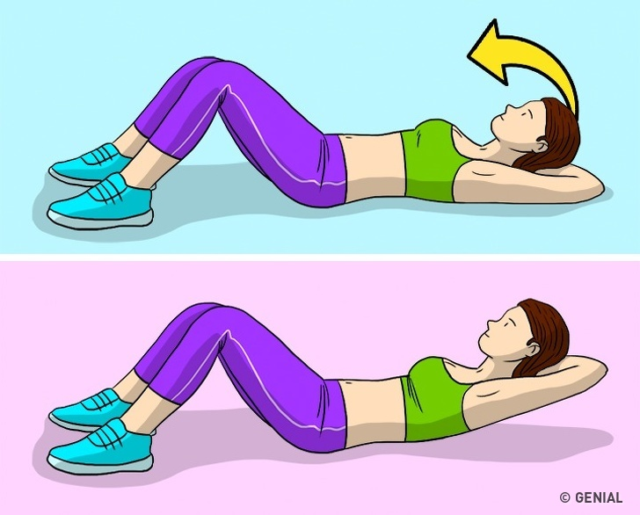

Actividad 3: RODILLA AL PECHO
Los abdominales con las rodillas en el pecho, más conocidas como doble abdominal, es un ejercicio de nivel avanzado para entrenar el área abdominal y para la estabilización del área lumbar.

Actividad 4: ABDOMINALES LARGOS.
ayuda a la hora de correr, levantar algo o realizar muchos otros movimientos de la vida cotidiana. Al elevar el torso hay un esfuerzo extra y a las personas que tienen mucho abdomen les cuesta más subir.

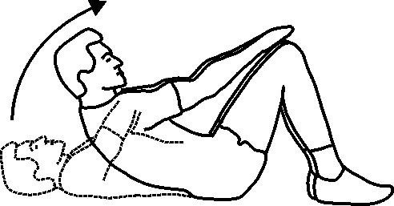

Cierre:
Para cerrar la clase, se realiza una elongación muy suave donde alongamos tren inferior:

Abdominales

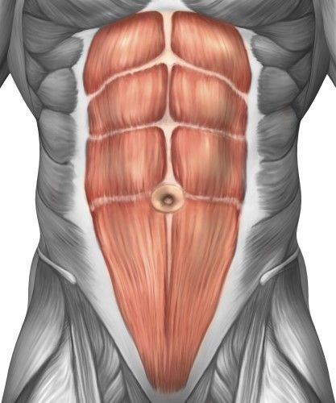

Preguntas:
¿Te gusta la actividad? ____________________________________________.
¿Que aprendimos hoy? ____________________________________________.
Si al otro día te duele la guatita o al respira profundo duele un poquito es normal, porque el musculo esta trabajado.
Recuerden:
- Siempre hacer deporte o hacer ejercicio.
- Tomar siempre agua
- Lavarse siempre las manos.

